Por favor cambiar la ubicación del recurso profundiza,

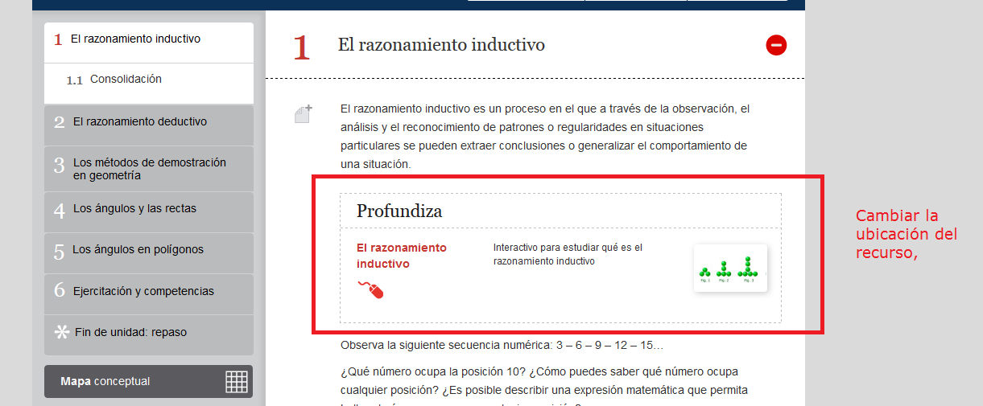

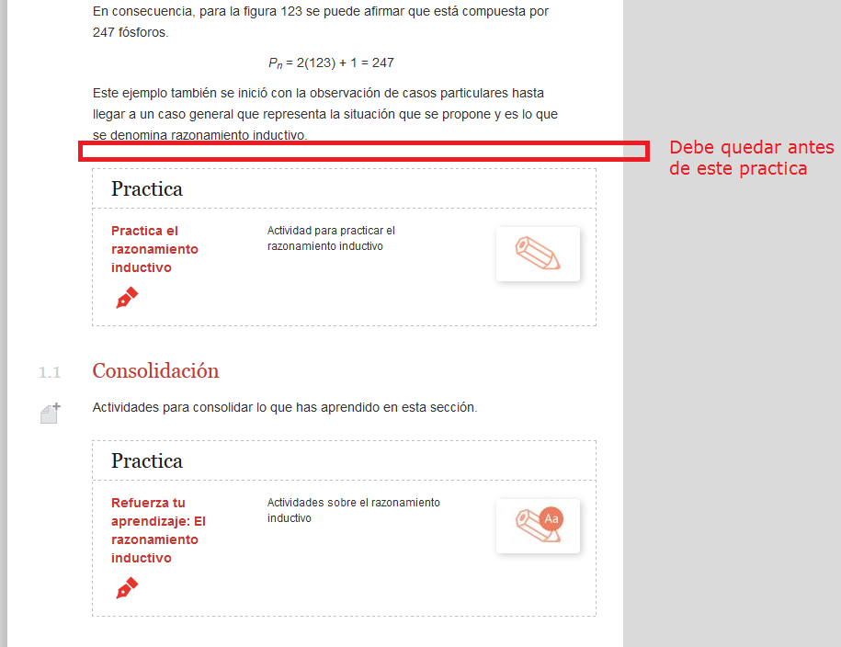

Dejar en Bold la frase que se indica

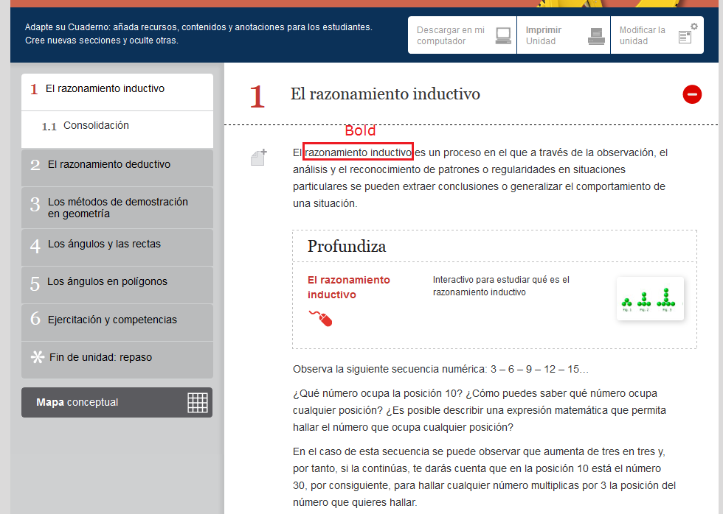

Por favor separar por comas la parte que se indica en la imagen, debe quedar así:

3, 6, 9, 12, 15…

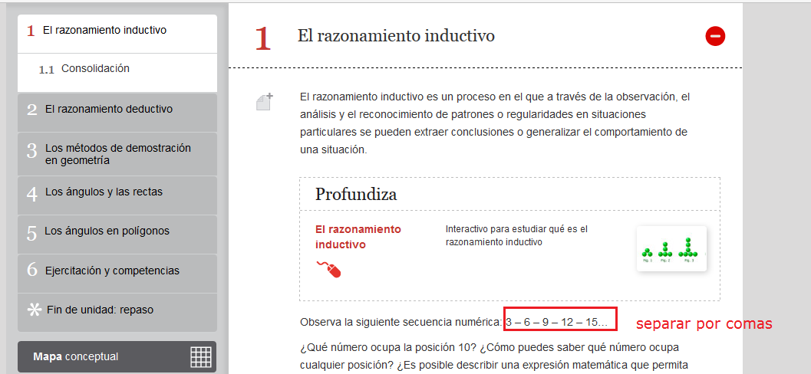

Cambiar el párrafo que se indica en la siguiente imagen, después de la imagen está el texto y destacado por lo que se debe cambiar.

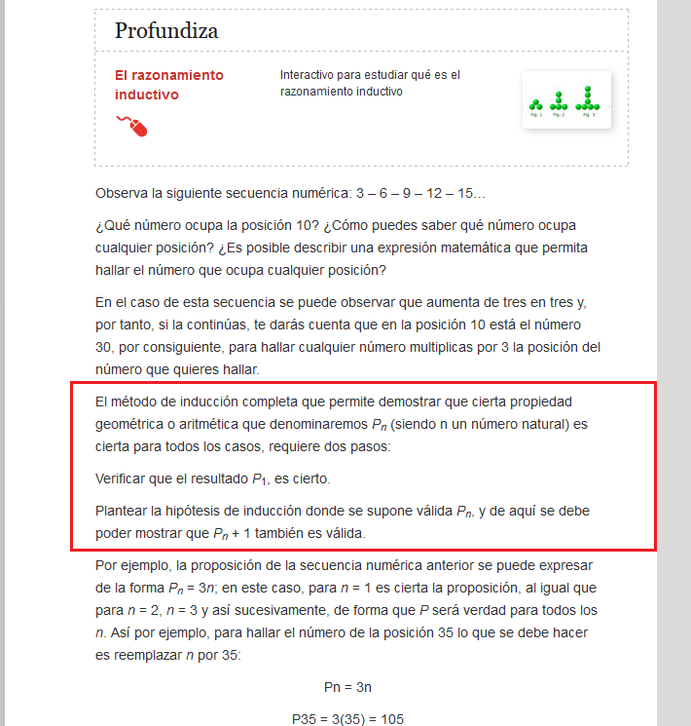

En este caso se plantea que el patrón de la secuencia es 3*n*, pero para determinar si este patrón se cumple para cualquier número se debe utilizar el método de inducción.

|  |  |
| --- | --- |
| **Destacado** | |
| **Título** | **El método de inducción** |
| **Contenido** | El **método de inducción** es un razonamiento que permite demostrar propiedades geométricas o aritméticas. Se puede resumir que la inducción matemática en el siguiente razonamiento:  Se sabe que una determinada propiedad es verdadera para algunos casos particulares, se debe comprobar si esta propiedad es verdadera para cualquier caso.  El método de inducción permite demostrar que cierta propiedad que denominaremos *Pn* (siendo *n* un número natural) es cierta para todos los casos, este método requiere dos pasos:  Paso 1. Verificar que el resultado *P*1, es cierto.  Paso 2. Plantear la hipótesis de inducción donde se supone válida *Pn*, y de aquí se debe poder demostrar que *Pn +* 1 también es válida. |

Por favor agregar una n en cursiva como subíndice donde se indica, debe quedar así: *Pn*

Agregar la palabra valores donde indica la imagen.

El texto centrado debe quedar así:

*Pn =* 3*n*

*P*35 *=* 3(35) = 105

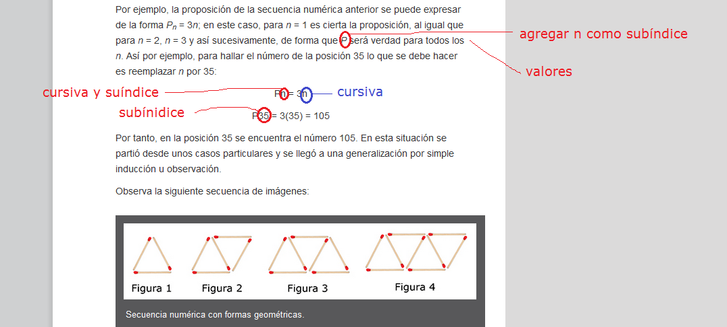

Por favor cambiar las palabras que se indican, el párrafo que se debe cambiar debe quedar así:

Esto significa que a medida que cada figura de la secuencia aumenta la cantidad de fósforos aumenta de dos en dos, entonces si continuamos la secuencia hasta la figura 10 se puede afirmar que estará compuesta por 21 fósforos.

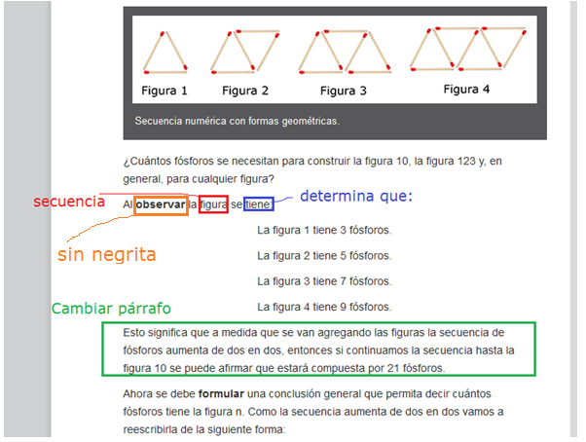

Por favor cambiar el párrafo que se indica, el párrafo que se debe cambiar debe quedar así:

Ahora se debe formular una conclusión general que permita decir cuántos fósforos tiene la figura *n.*

Para la figura 1 se necesitan 3 fósforos, pero 3 = 2(1) + 1

Para la figura 2 se necesitan 5 fósforos, pero 5 = 2(2) + 1

Para la figura 3 se necesitan 7 fósforos, pero 7 = 2(3) + 1

El término general es 2*n*, donde *n* indica el número de la figura y el 2 el número de fósforos que debe agregarse cada vez que se avanza en la construcción de las figuras, también podemos observar que al término general siempre se le agrega o suma 1, por ejemplo:

Para la figura 10 se necesitan 21 fósforos, porque 21 = 2(10) + 1

Esto lo podemos reescribir de la siguiente forma para las primeras cuatro figuras:

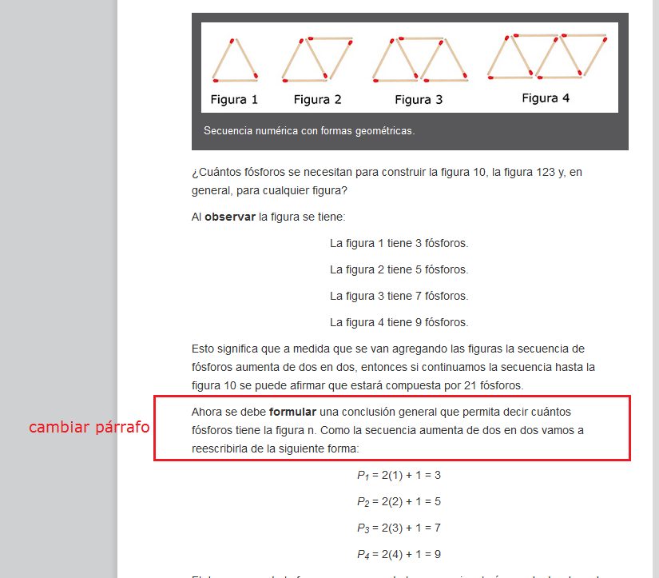

Por favor cambiar el párrafo que se indica, se debe cambiar por el siguiente texto:

El razonamiento utilizado en este ejemplo es la observación de las figuras que forman la secuencia para deducir un patrón en la variación de la cantidad de fósforos que hay en cada una, este tipo de razonamiento se conoce como razonamiento inductivo.

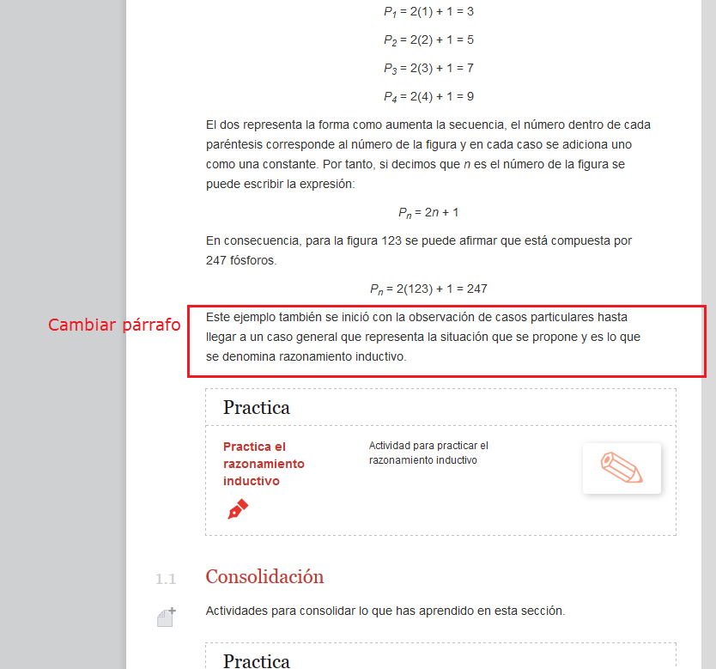

Por favor dejar en Bold la frase que se indica.

Cambiar el texto que se indica (la numeración), por Paso 1, Paso 2 y Paso 3.

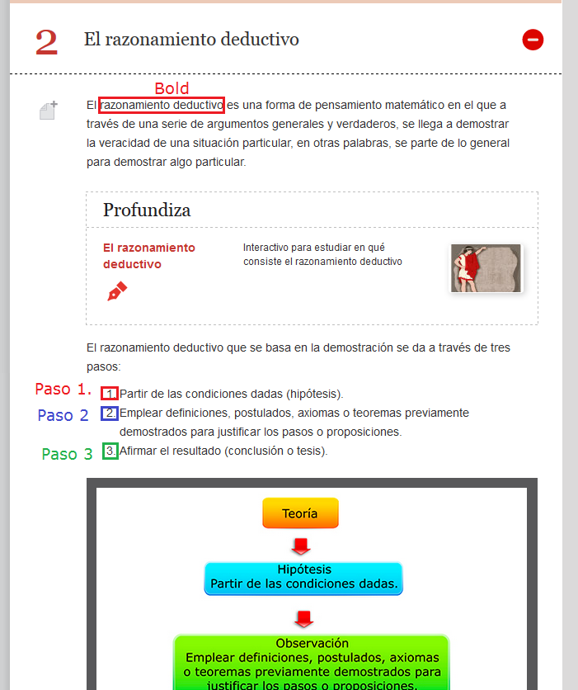

Por favor quitar la imagen que se indica y el pie de imagen.

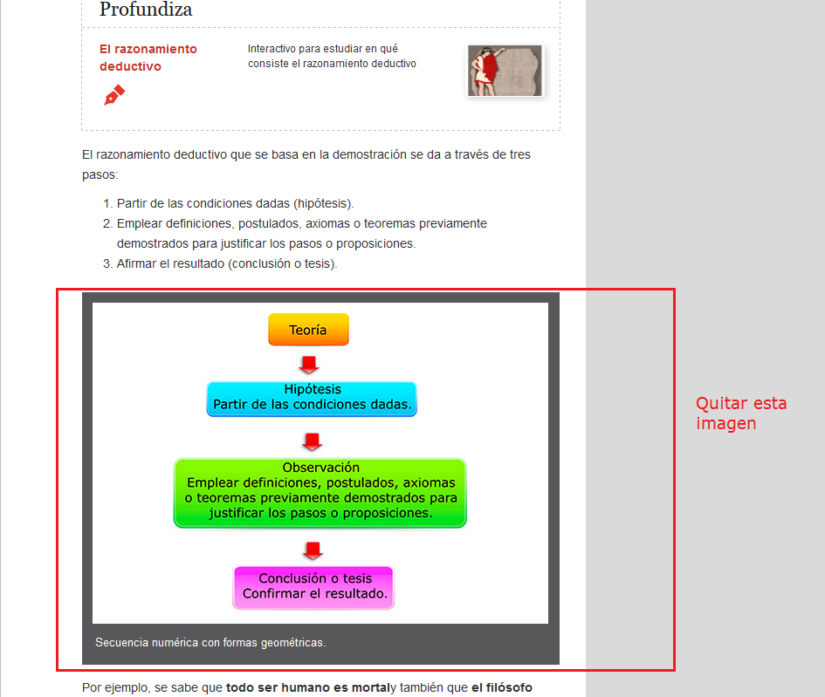

Por favor agregar el texto que esta después de esta imagen en la parte que indica la imagen.

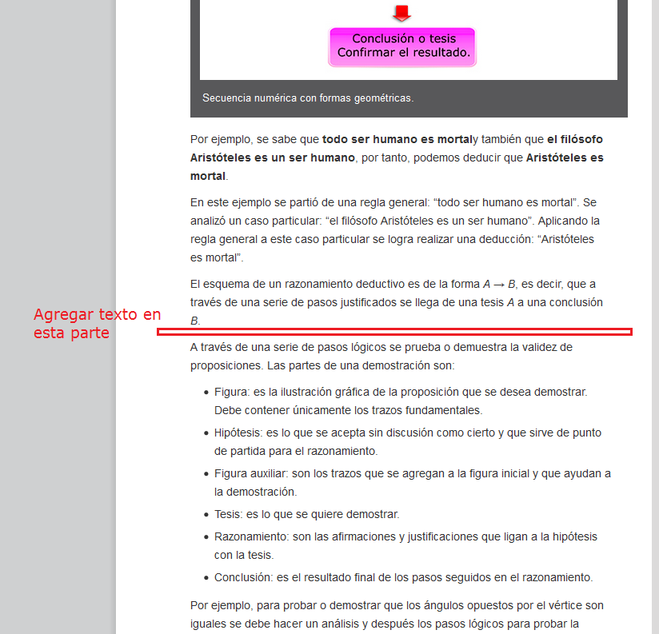

Por ejemplo, si se desea factorizar la expresión 27*m*3 + 64 se tiene:

Las raíces cúbicas de cada término son 3*m* y 4 respectivamente.

Se forma el binomio con la suma de las raíces: (3*m* + 4)

Se forma un trinomio de la siguiente manera:

* El cuadrado de la raíz cúbica del primer término: 9*m*2
* El producto de las raíces cúbicas: 12*m*
* El cuadrado de la raíz cúbica del segundo término: 16

9*m*2 – 12*m* + 16

Por lo tanto:

27*m*3 + 64 = (3*m* + 4) (9*m*2 – 12*m* + 16)

En este ejemplo se utilizan algunas propiedades y hechos conocidos para crear una serie de hechos nuevos sobre la expresión 27*m*3 + 64. Esto es razonamiento deductivo.

Por favor quitar el párrafo que se indica.

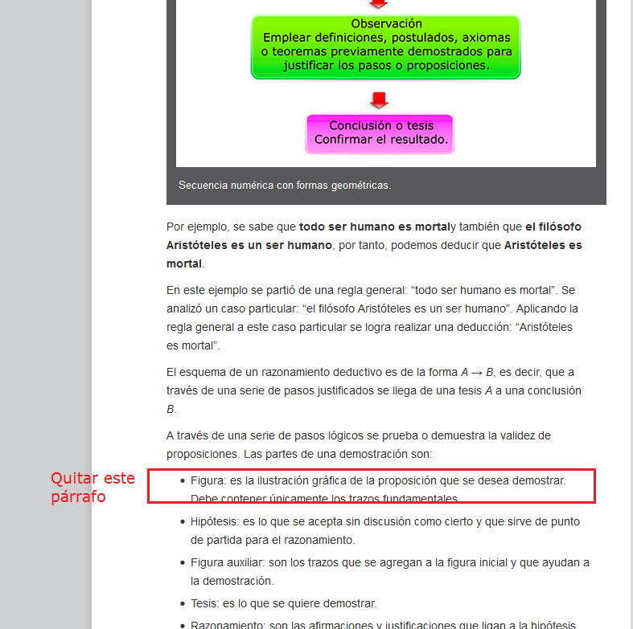

Por favor agregar el siguiente destacado en la parte que se indica en la imagen.

|  |  |
| --- | --- |
| **Destacado** | |
| **Título** | **El razonamiento deductivo** |
| **Contenido** | Cuando se razona deductivamente se utilizan hechos conocidos para llegar a conclusiones lógicas que se sabe que son verdaderas. Es de decir se **deduce** un hecho al unir otros factores.  Es diferente al razonamiento inductivo que generaliza y conjetura basado en observaciones en lugar de la lógica. |

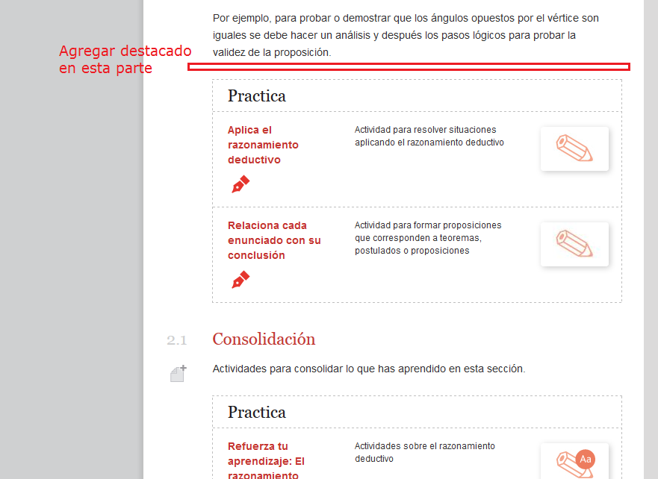

Por favor quitar la parte que se indica en la siguiente imagen.

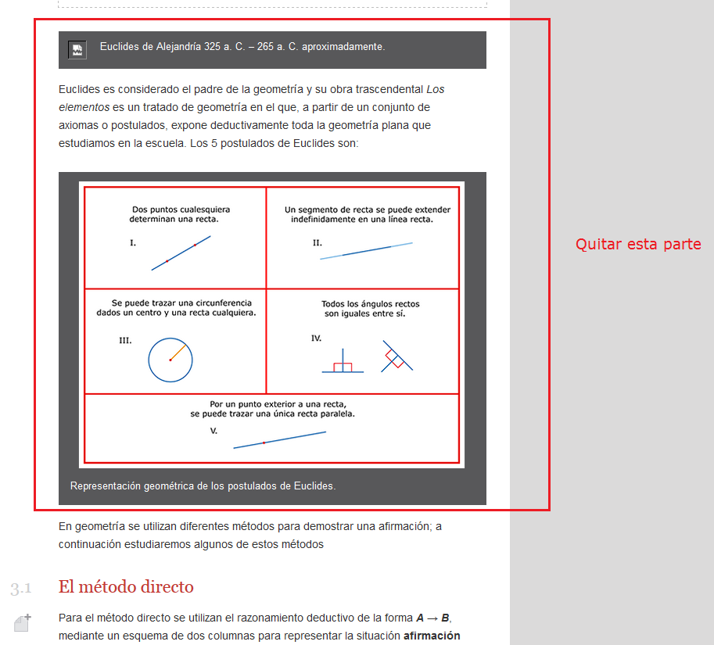

Por favor cambiar las palabras que se indican en la imagen por:

demostrar este teorema

tres

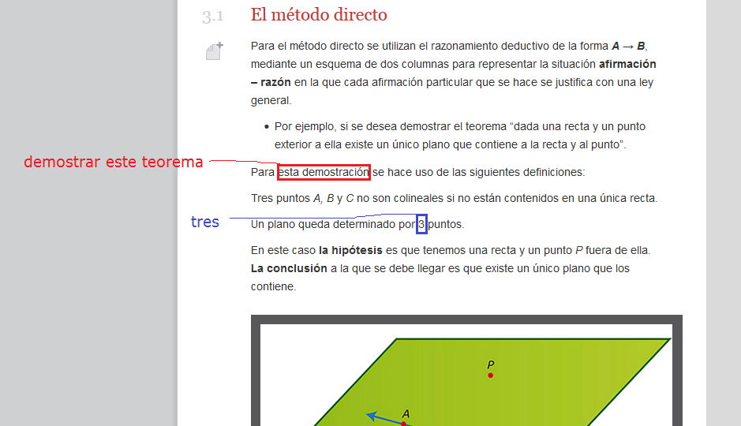

Por favor cambiar la tabla que se indica por la que esta después de la imagen, se debe cambiar la tabla y agregar el renglón de texto que esta después de ella.

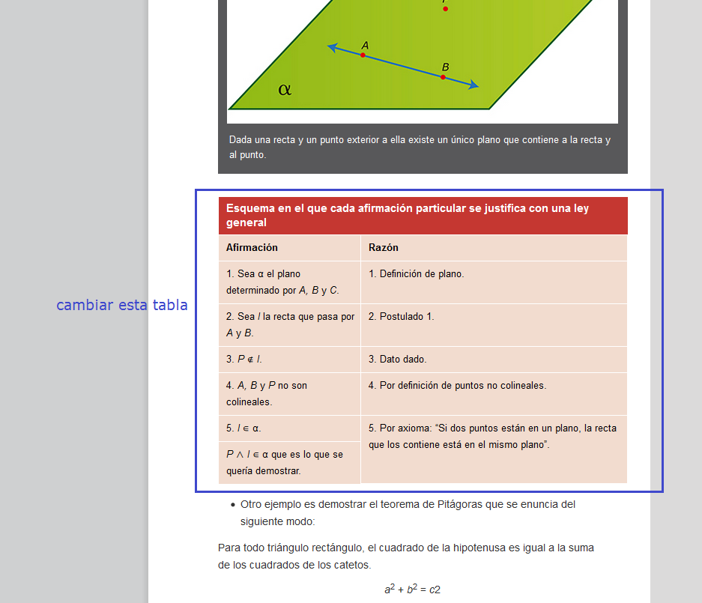

|  |  |
| --- | --- |
| Esquema en el que cada afirmación particular se justifica con una ley general | |
| **Afirmación** | **Razón** |
| 1. Sea α el plano determinado por *A*, *B* y *C*. | 1. Definición de plano. |
| 1. Sea *l* la recta que pasa por *A* y *B*. | 2. Dos puntos cualesquiera determinan una recta. |
| 1. *P* no pertenece a *l.* | 3. Dato dado. |
| 1. *A*, *B* y *P* no son colineales. | 4. Por definición de puntos no colineales. |
| 1. *l* ∈ α. | 5. Por axioma: “Si dos puntos están en un plano, la recta que los contiene está en el mismo plano”. |

*P* y *l* pertenecen al plano α que es lo que se quería demostrar

Cambiar el título de la tabla por:

Pasos de la demostración del teorema de Pitágoras

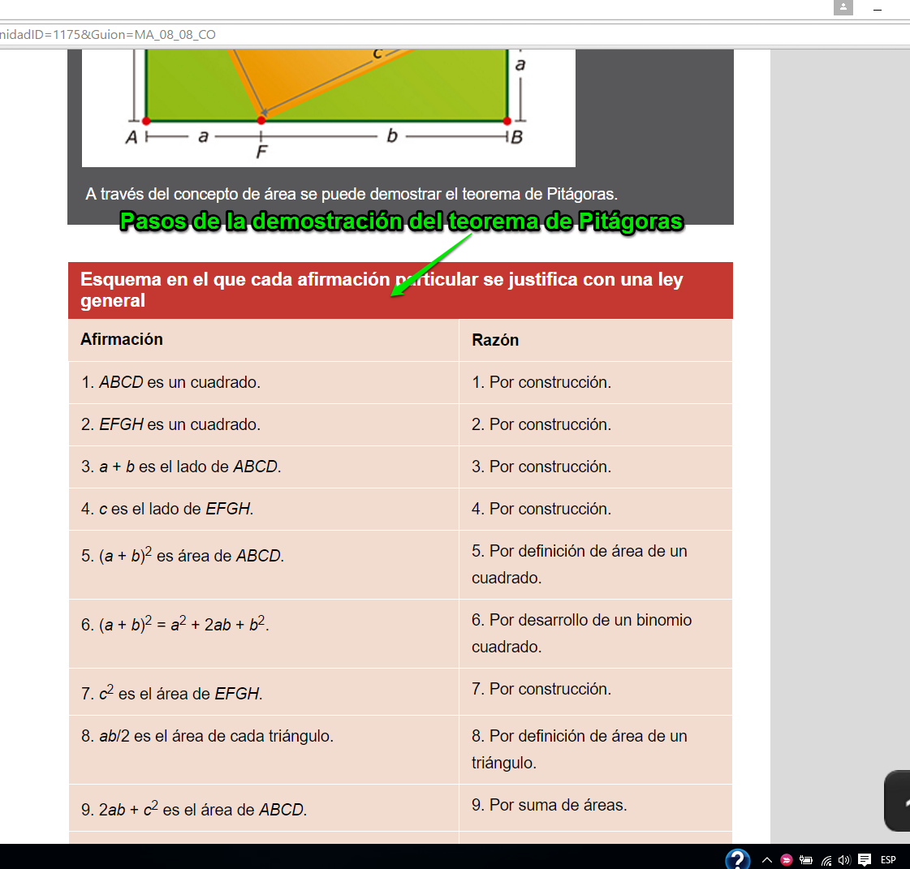

Por favor quitar la última fila de la tabla (de las dos columnas), y después de la tabla agregar el siguiente texto:

Finalmente *a*2 + *b*2 = *c*2 queda demostrado el teorema de Pitágoras.

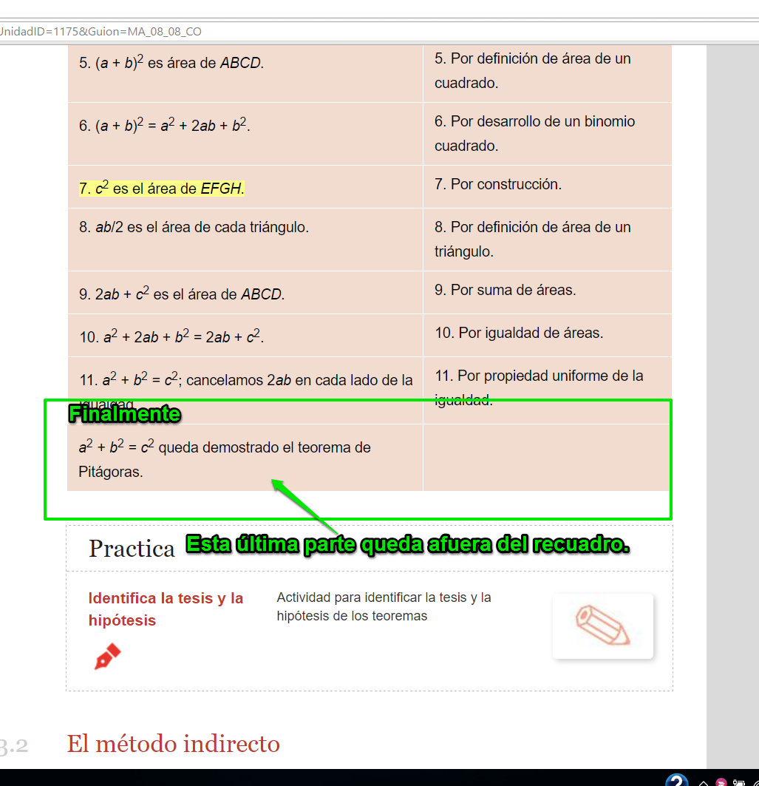

Por favor quitar el texto que se indica en la imagen y cambiarlo por la tabla y el renglón de texto que están después de la imagen.

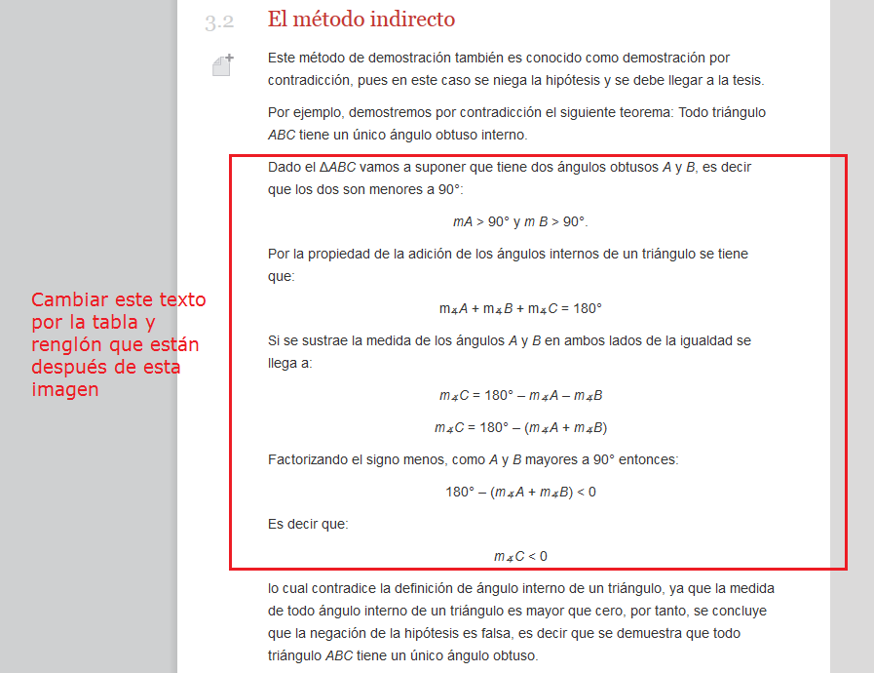

|  |  |
| --- | --- |
| Esquema en el que cada afirmación particular se justifica con una ley general | |
| **Afirmación** | **Razón** |
| 1. Del Δ*ABC* 90°, m ∡*A* < 0 y m ∡*B* < 0. | 1. Para hacer la demostración por contradicción vamos a suponer que el Δ*ABC* tiene dos ángulos obtusos *A* y *B*. |
| 2. m∡*A* + m ∡*B* + m ∡*C* = 180° | 2. Por la propiedad de la adición de los ángulos internos de un triángulo |
| 3. m ∡*C* = 180° − m ∡*A* − m ∡*B*  m ∡*C* = 180° − (m ∡*A* + m ∡*B*) | 3. Se sustrae la medida de los ángulos *A* y *B* en ambos lados de la igualdad. |
| 4. 180° − (m ∡*A* + m ∡*B*) < 0 | 4. Factorizando el signo menos, y teniendo en cuenta que *A* y *B* son mayores a 90°. |

Es decir que:

m∡*C* < 0

Por favor cambiar el contenido del destacado por:

**Recta:** sucesión infinita de puntos, situados en una misma dirección.

**Semirrecta:** porción de recta que tiene punto de origen y se extiende en una sola dirección.

**Ángulo:** es la figura formada por la unión de dos semirrectas con el mismo punto de origen denominado vértice.

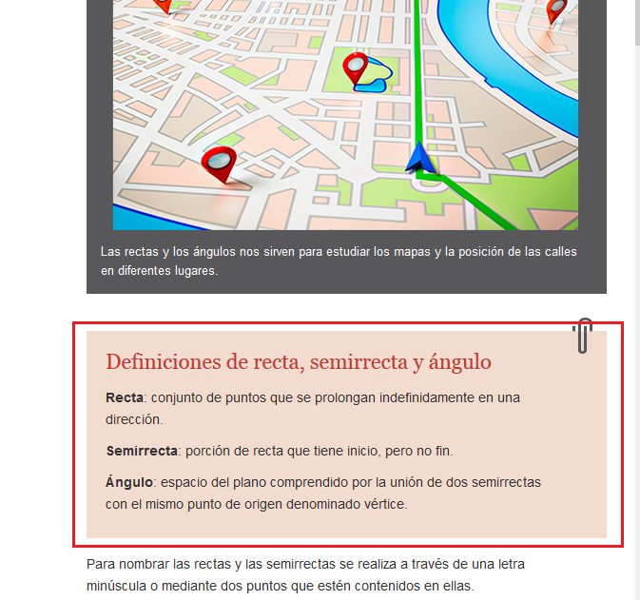

Por favor quitar la imagen que se indica a continuación.

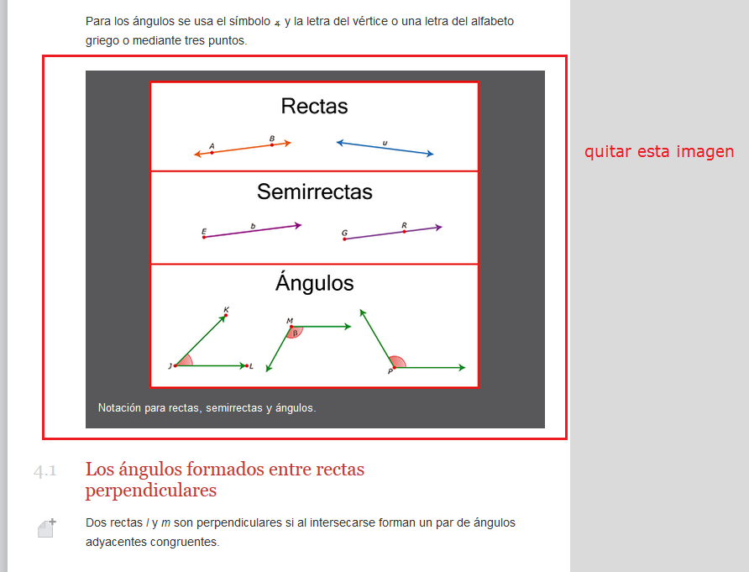

Por favor quitar las dos letras que se indican.

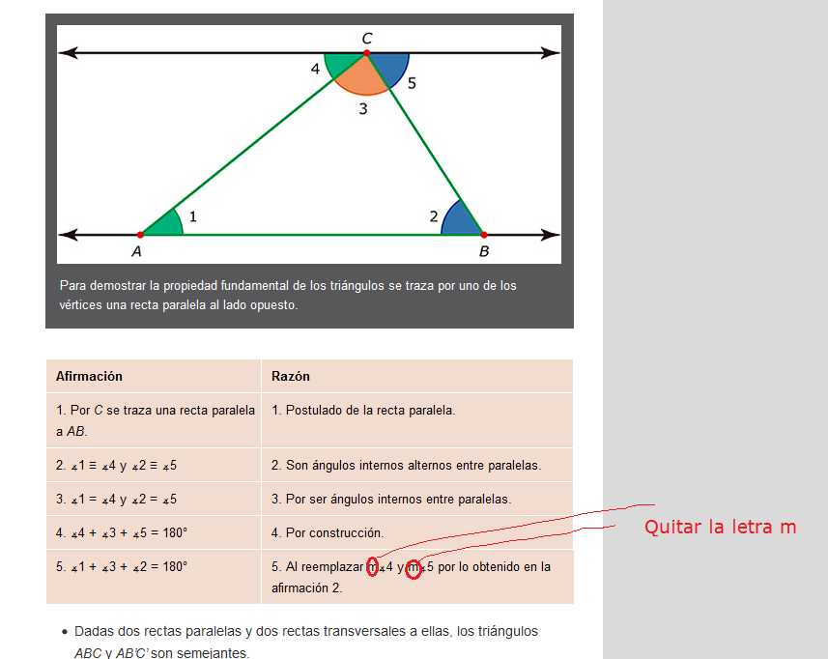

Quitar del título de la sección la palabra Ejercitación y dejar solo:

Competencias

